Развитие эмоционального интеллекта методом песочной терапии sandplay.
Выступление на питчинге педагогических идей «В ногу со временем: тенденции образования 2023» в рамках методического совета педагогов-психологов дошкольных образовательных учреждений г. Тамбова
20.10.2023

Зоткина Н.Н.
педагог-психолог МАДОУ «Детский сад «Непоседы»
г. Тамбов

В настоящее время все больше вызывает к себе интерес проблема связи чувств и разума, эмоционального и рационального, их взаимодействия и взаимовлияния. Новизна заключается в развитии столь важного феномена в дошкольной педагогике – как эмоционального интеллекта дошкольника.
Эмоциональный интеллект – это явление, которое объединяет в себе умение различать и понимать эмоции, управлять собственными эмоциональными состояниями и эмоциями своих партнеров по общению. Современный темп жизни, нестабильность в семейных взаимоотношениях и ранняя интеллектуализация способствуют проявлению нарушений в эмоциональном развитии дошкольника, которые обостряют чувствительность ребенка, повышают уровень тревожности [1].
Одним из методов работы по развитию и коррекции эмоционального интеллекта дошкольника является песочная терапия sandplay [2]. Принцип песочной терапии прост – играя с песком, ребенок успокаивается. Кинетический песок является идеальным материалом, который может воплотить любые образы и замыслы, способствует внутреннему расслаблению. Играя с песком у ребенка, отступает тревога, напряжение, пропадают симптомы хронического стресса, повышается эмоциональное настроение и уверенность в себе, в своих силах.
В своей повседневной профессиональной деятельности педагог-психолог получает огромное количество запросов от родителей воспитанников (законных представителей) ребенка и педагогов ДОО. Большинство из них связаны с проявлением у детей эмоциональной нестабильности.
В группах старшего дошкольного возраста педагог-психолог проводит занятия, направленные на развитие эмоционально-волевой сферы – развитие у детей эмоционального интеллекта. Также проводится работа с детьми младшего возраста по раннему выявлению проблем в эмоционально – волевой сфере, с детьми с ОВЗ. На занятиях мы учимся распознавать эмоции человека, описывать свое настроение, боремся со страхами, тревогой. Однако бывают ситуации, когда подобных занятий бывает недостаточно. Тогда на помощь педагогу приходит чудесное средство – кинетический песок.
Песочная терапия – это уникальная возможность исследовать свой внутренний мир с помощью множества миниатюрных фигурок, подноса с песком, некоторого количества воды – и ощущения свободы и безопасности самовыражения [3].
На занятиях с использованием упражнений с песком психолог и педагог могут помочь детям с проблемами в эмоциональной сфере социализироваться в коллективе, снять напряжение, тревожность которые они испытывают.
Начать знакомство следует со структуры песка. Песок рыхлый и податливый, он настоящая находка для детей агрессивных и тревожных, так как не прилипает к влажным ладоням детей. Игр для песочной терапии много, познакомимся с основными играми, которые педагог может взять за основу и дополнять их в зависимости от потребностей детей.
Все занятия следует начинать с упражнения, которое настроит детей на работу с песком, снимет напряжение и тревожность.
Упражнение «Знакомство с песком» (рис.1)
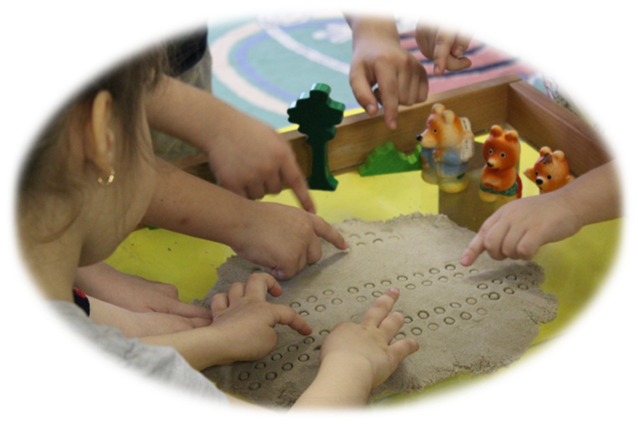рис.1
В гости к нам приходят медвежата – кулачками разравниваем поверхность от середины горки к краям, и формируем овал. Это помогает агрессивным детям снять напряжение, ведь песок прекрасно заземляет негативные эмоции. Рассмотрите песок. Поверхность песка неравномерная, давайте поможем песку стать гладким, будто лист бумаги. К нам в гости спешат лисички. Пальцы рук вместе, ладони напряжены. Хитрыми лисьими лапками проходим по поверхности, прижимая ладони к песку. Песок готов к игре.
Упражнение «Следы на песке» (рис.2)
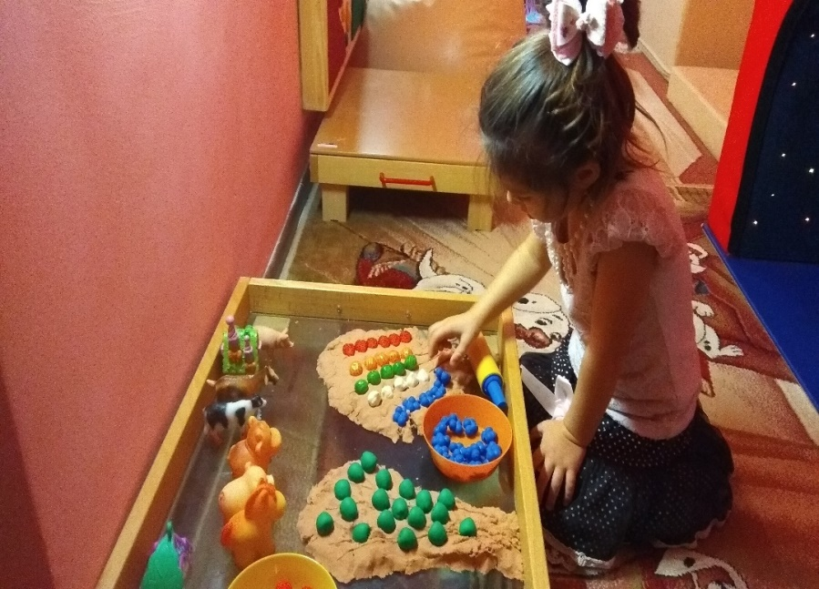 рис.2

Для этого упражнения мы используем стеклянные шарики разных фактур. Пройдемся по поверхности слониками. С силой надавливаем на слоника – он тяжелый и мощный (помогает снять агрессию). У вас все хорошо получается. Разравняли песок.
А теперь выкладываем на поверхность песка несколько шариков с разной текстурой: ракушки, гладкие шарики, шарики-многогранники. По ним побегут зайчики: большим пальцем мы касаемся шарика гладкого, а мизинцем – шероховатого. Ребенок получает массаж, тем самым снимает тревожность.
А теперь между шариками поползут змейки. Ребром ладони мы проползем между шариками. Это отличное упражнение для детей, замкнутых и неуверенных в себе.
Подобными занятиями мы дали возможность детям выплеснуть свои эмоции на песке, а не друг на друге.

Упражнение «Разговор с ладошками. Ладошки настроения» (рис.3)
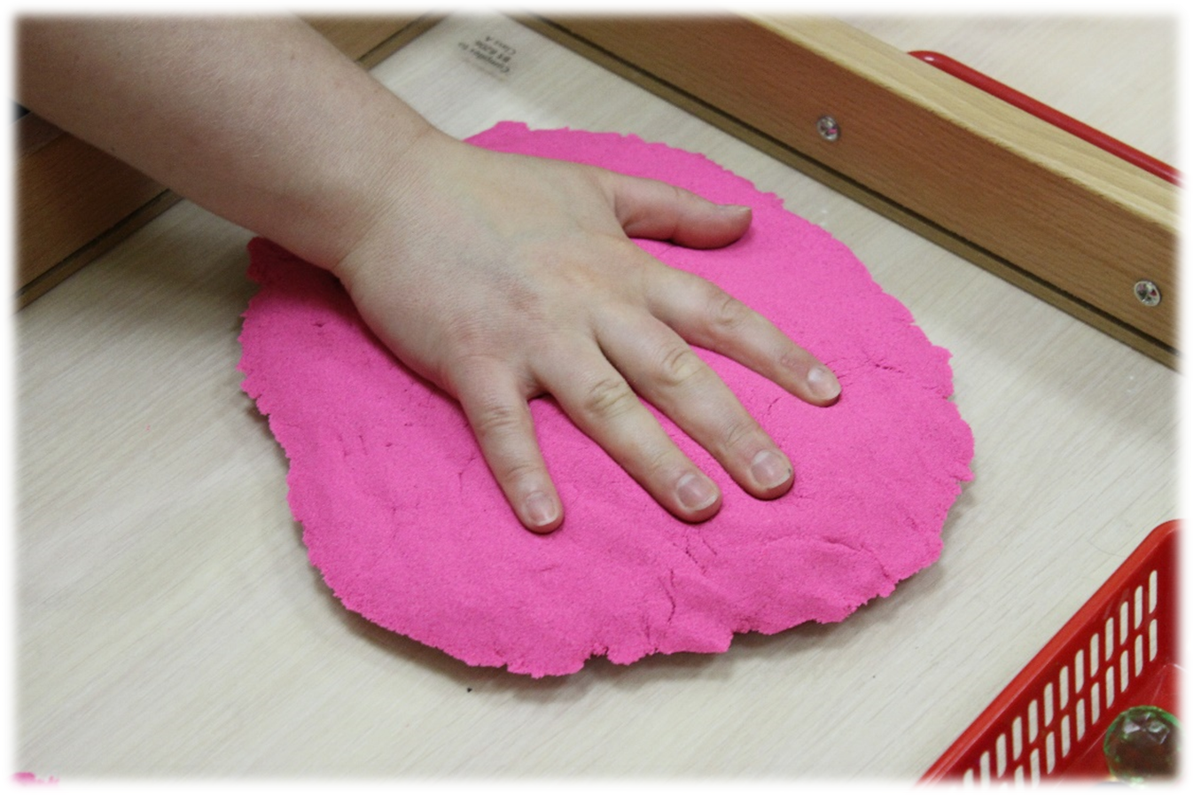рис.3
Перед Вами картинки эмоций человека. Попросите ребенка выбрать картинку, соответствующую его настроению. Выберите и Вы. На ровной поверхности песка оставим отпечаток ладони с широко расставленными пальцами. Не спешите поднимать ладонь. Если ребенок вам позволит – массажными движениями примните каждый пальчик к песку. Поднимите ладонь – мы видим отпечаток, который похож на голову человека. Где окружность ладони – это лицо, а пальцы – волосы.
Используя все те же стеклянные шары – выложите свое настроение. Параллельно проговариваем с ребенком про эмоции – глаза большие (это испуг, удивление). Пусть ребенок расскажет о своем настроении, поговорит со своей ладошкой. Ребенку замкнутому, легче высказать свои переживания персонажу, чем взрослому. Как мы поможем нашей ладошке стать веселее, радостнее? Давайте украсим ее волосы сердечком, сделаем ей букет из цветов.
Итак, мы познакомились с базовыми упражнениями, которые, помогают детям в развитии эмоционального интеллекте и в коррекции эмоциональной сферы.
Используя в своей повседневной деятельности вышеизложенные упражнения с песком, вы убедитесь, что для подобных занятий ребенку не нужно иметь знаний и умений. Ребенок не испытывает страха ошибиться, следовательно, процесс приносит только положительные эмоции: веселье, раскованность, полет фантазии.

Список использованных источников
1. Зинкевич-Евстигнеева Т.Д., Грабенко Т.М. Чудеса на песке. Практикум по песочной терапии. СПб.: Речь, 2002.
2. Зинкевич-Евстигнеева Т.Д., Грабенко Т.М. Чудеса на песке. Песочная игротерапия. Методическое пособие для педагогов и родителей. СПб.: Институт специальной педагогики и психологии,1988.
3. Сакович Н.А. Технология игры в песок. Игры на мосту. СПб.: Речь,2006.
4. Эль Г.Н. Человек, играющий в песок. Динамичная песочная терапия. СПб.: Речь, 2010.
5. Штейнхардт Л. Юнгианская песочная психотерапия. СПб.: Питер, 2001.
6. Большебратская Э.Э. Песочная терапия. Петропавловск, 2010.
7. Кузуб Н.В., Осипук Э.И. В гостях у песочной феи: Организация педагогической песочницы и игр с песком для детей дошкольного возраста. СПб.: Речь, 2011.
8. Зейц М. Пишем и рисуем на песке. М.: ИНТ, 2010.

